СОДЕРЖАНИЕ

|  |  |  |
| --- | --- | --- |
| ВВЕДЕНИЕ…………………………………………………………………………………………… | | 7 |
| 1. | ОПИСАНИЕ ЗАДАЧИ НА ПРОЕКТ…………………………………….…………..…………….. | 9 |
|  | 1.1. План разработки дипломного проекта……………………….………………………….… | 9 |
|  | 1.2. Выбор программного обеспечения……………………….………………..………….… | 10 |
| 2. | ЭТАПЫ РАЗРАБОТКИ ПРОЕКТА……………………….………………………….…………… | 12 |
|  | 2.1. Проектирование базы данных……………………….……………………….….… | 12 |
|  | 2.2. Создание веб страницы проекта. Его структура…………….………………………….… | 20 |
|  | 2.3. Реализация интерактивных элементов на сайте……………………………… | 29 |
|  | 2.4. Реестр новых поступлений……………………………………………………………… | 34 |
|  | 2.5. Адаптивная часть веб страницы……………….…………………….…………………….…… | 46 |
|  | 2.6. Создание мобильного приложения……………….…………………….…..…….. | 48 |
|  | 2.7. Перевод сайта на другие языки………………….…………………….………….. | 50 |
| 3. | ЭКОНОМИЧЕСКАЯ ЧАСТЬ……………….…………………….……………….………………… | 53 |
| 4. | ОХРАНА ТРУДА……………….…………………….…………………….……………………….…… | 55 |
| ЗАКЛЮЧЕНИЕ……………….…………………….…………………….……………………….…… | | 56 |
| СПИСОК ИСПОЛЬЗОВАННЫХ ИСТОЧНИКОВ…………………….………………………. | | 57 |

ВВЕДЕНИЕ

В современном мире информационные технологии занимают важное место во многих сферах деятельности. В частности, создание и развитие интернет-порталов и мобильных приложений является одной из наиболее динамично развивающихся отраслей в IT-секторе. В этой связи, создание мульти язычного интернет-портала и мобильного приложения для библиотеки Костанайского Инженерно-Экономического Университета является актуальной и перспективной темой для дипломной работы.

Данная работа направлена на разработку и реализацию мультиязычного интернет-портала для библиотеки КИнЭУ, с целью улучшения доступности и качества обслуживания пользователей из разных стран и культур. В рамках проекта будет решена задача создания интуитивно понятного и удобного интерфейса, позволяющего быстро и легко находить необходимые книги и другие ресурсы, а также получать информацию о работе библиотеки и ее услугах.

В работе будут использованы современные технологии и инструменты для создания веб-приложений и мобильных приложений, в том числе HTML, CSS, JavaScript, и другие. Также будет произведен анализ требований пользователей и разработана оптимальная архитектура приложения, учитывающая функциональность, безопасность и производительность системы.

Полученные результаты могут быть использованы как в рамках университетской библиотеки, так и в других организациях и учреждениях, заинтересованных в развитии мультиязычных интернет-порталов и мобильных приложений.

Таким образом, данная дипломная работа имеет высокую практическую значимость и может привести к созданию новых возможностей для пользователей и развитию современных технологий в области информационных технологий

Кроме того, данная дипломная работа имеет научную и теоретическую значимость, так как в процессе ее выполнения будут изучены и анализированы существующие методы и подходы к созданию мультиязычных интернет-порталов и мобильных приложений. Также будут рассмотрены особенности работы с многоязычными данными, в том числе проблемы локализации и адаптации контента к различным культурам и языкам.

В ходе выполнения дипломной работы будут решены следующие задачи:

* Анализ требований пользователей и определение функциональных и нефункциональных требований для интернет-портала и мобильного приложения.
* Проектирование архитектуры интернет-портала, учитывающей требования пользователя, безопасность и производительность.
* Разработка веб-интерфейса и мобильного приложения с использованием современных технологий и инструментов.
* Тестирование и оптимизация созданного сайта и его мобильного приложения.
* Оценка эффективности созданной системы и ее возможной дальнейшей разработки и улучшения.

В целом, данная дипломная работа является актуальной и перспективной задачей в области разработки сайтов библиотеки и мобильных приложений, и может привести к созданию новых возможностей для пользователей и развитию современных технологий в этой области.

1. Описание задачи на проект

1.1. План разработки дипломного проекта

Целью моей дипломной работы стало создание мульти язычного интернет - портала и его мобильного приложения. Объектом разработки стал сайт библиотеки Костанайского Инженерно-Экономического Университета.

План разработки:

1. Разработка веб-страницы библиотеки.

Сюда у нас входят такие этапы как: Определение дизайна и интерфейса веб-страницы, Создание шаблонов и макетов веб-страницы, Разработка HTML и CSS кода для веб-страницы также это Создание графических элементов (например, логотипа и изображений)

1. Создание базы данных. Заполнение контента в БД.

Более подробное описание: Выбор базы данных и определение структуры БД. Создание схемы базы данных. Разработка SQL-запросов для создания и заполнения БД. Определение категорий книг и описаний книг для БД. Внесение информации в БД

1. Реализация мультиязычности сайта.

Определение языков, которые должен поддерживать сайт. Создание и перевод текстового контента для каждого языка. Разработка механизма переключения языков на веб-странице. Разработка механизма локализации контента в мобильном приложении

1. Реализация адаптивности сайта под различные экраны.

Определение устройств и экранов, которые должны поддерживаться. Разработка респонсивного дизайна веб-страницы. Использование медиазапросов и технологий CSS для адаптивности. Тестирование сайта на различных устройствах и экранах

1. Разработка мобильного приложения

Определение платформ, на которых должно работать приложение. Разработка макетов и интерфейса мобильного приложения. Создание механизма локализации контента в приложении. Использование технологий и инструментов для разработки мобильного приложения

1. Загрузка сайта на сервер

Определение хостинга для сайта. Выбор доменного имени для сайта. Размещение сайта на сервере. Тестирование сайта после загрузки на сервер

1. Тестирование проекта.

Тестирование делится на следующие этапы: Определение методов и средств тестирования. Тестирование функциональности и надежности веб-страницы, базы данных и мобильного приложения. Проведение тестов на различных устройствах и операционных системах. Оценка производительности веб-страницы и мобильного приложения. Определение уязвимостей и устранение обнаруженных ошибок. Тестирование механизма локализации контента веб-страницы и мобильного приложения. Проведение финального тестирования перед запуском проекта.

1.2. Выбор программного обеспечения

Выбор программного обеспечения является важным этапом в разработке проекта, поскольку от него зависит работоспособность и функциональность сайта. Для создания мультиязычного сайта для КИнЭУ были выбраны следующие языки программирования и технологии:

* HTML (HyperText Markup Language) - это язык разметки, который используется для создания содержимого веб-страниц. Он является стандартом для создания веб-страниц и позволяет создавать структуру документа, определять заголовки, текст, таблицы, изображения и другие элементы страницы.
* CSS (Cascading Style Sheets) - это язык описания стилей, который позволяет определять внешний вид веб-страниц. С помощью CSS можно определять цвета, шрифты, размеры элементов, расположение блоков и другие аспекты внешнего вида веб-страницы.
* JavaScript - это язык программирования, который используется для создания интерактивных элементов на веб-страницах. Он позволяет создавать динамические эффекты, обрабатывать события, валидировать формы, и многое другое.
* PHP (Hypertext Preprocessor) - это скриптовый язык программирования, который используется для создания динамических веб-страниц. Он позволяет создавать интерактивные элементы, обрабатывать формы, работать с базами данных, и многое другое.

А также, необходимо создание мобильного приложения для этого были использованы данная технология:

Android Studio: это интегрированная среда разработки (IDE) для создания приложений для устройств на операционной системе Android.

Android Studio использует языки программирования Kotlin и Java, которые предоставляют разработчикам мощные инструменты для создания функциональных и эффективных приложений. Она также имеет множество интегрированных инструментов, таких как Android Emulator для тестирования приложений на виртуальных устройствах, Android Debug Bridge (ADB) для отладки приложений и множество других инструментов для создания высококачественных приложений

Одним из преимуществ Android Studio является то, что она постоянно обновляется и улучшается, предоставляя разработчикам новые инструменты и функции. Также она позволяет разрабатывать приложения для широкого спектра устройств, начиная от небольших смартфонов до больших планшетов и устройств с большими экранами.

2. Этапы разработки проекта

2.1. Проектирование базы данных

Проектирование баз данных является одним из важных этапов разработки информационной системы. База данных представляет собой организованную коллекцию данных, которые хранятся и обрабатываются в целях получения необходимой информации. Для проектирования базы данных необходимо определить ее структуру и связи между таблицами.

В вашей базе данных присутствуют таблицы books (Книги, таблица в которой хранятся книги), department, editions, faculty, specialities и rubrics, которые представляют собой основные объекты хранения данных. Таблица books содержит информацию о книгах, а таблицы department, editions, faculty, specialities и rubrics содержат справочную информацию, которая связана с книгами.

Для обеспечения связей между таблицами, в таблице books используются внешние ключи, которые указывают на соответствующие записи в других таблицах. Например, поле faculty в таблице books связано с таблицей faculty посредством внешнего ключа. Это позволяет связывать данные, упрощает поиск и обработку информации.

Важно учитывать, что при проектировании базы данных необходимо определить типы данных, ограничения и связи между таблицами. Также необходимо учитывать принципы нормализации данных, которые обеспечивают минимальную избыточность данных и улучшают производительность системы.

Таким образом, проектирование базы данных играет важную роль в разработке информационной системы и позволяет эффективно организовать хранение и обработку данных. В вашей базе данных используются основные принципы проектирования баз данных, что обеспечивает ее эффективную работу и удобство использования.

База данных создавалась в сервисе PhpMyAdmin в нём удобно создавать и заполнять таблицы, а также тестировать SQL запросы в пару кликов. Ещё одним немаловажным плюсом PhpMyAdmin является простота подключения базы данных к данному проекту, ну об этом позже.

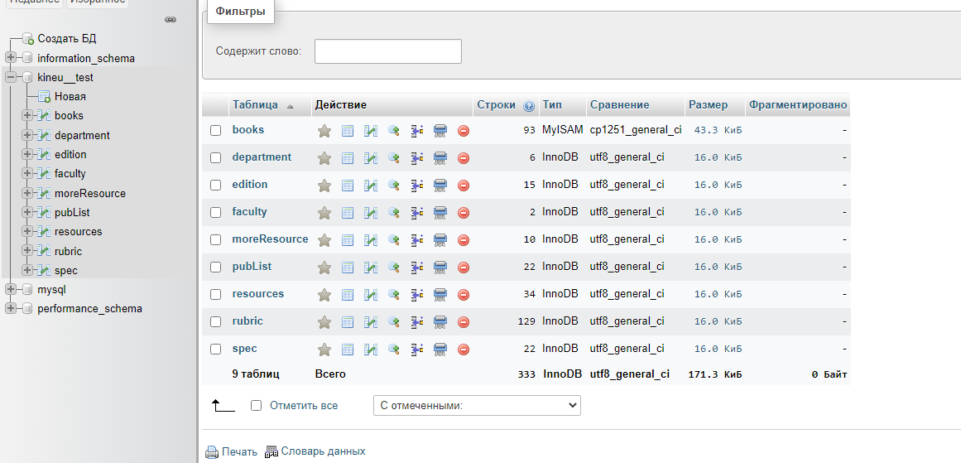

Рисунок 1 - Внешний вид Базы данных PhpMyAdmin

Как видно на рис.1 была создана база данных kineu__test и в ней находится 9 таблиц, подробнее о каждой:

1. «books» - Основная таблица, в которой хранятся данные обо всех книгах в библиотеке. Внешний вид таблицы:

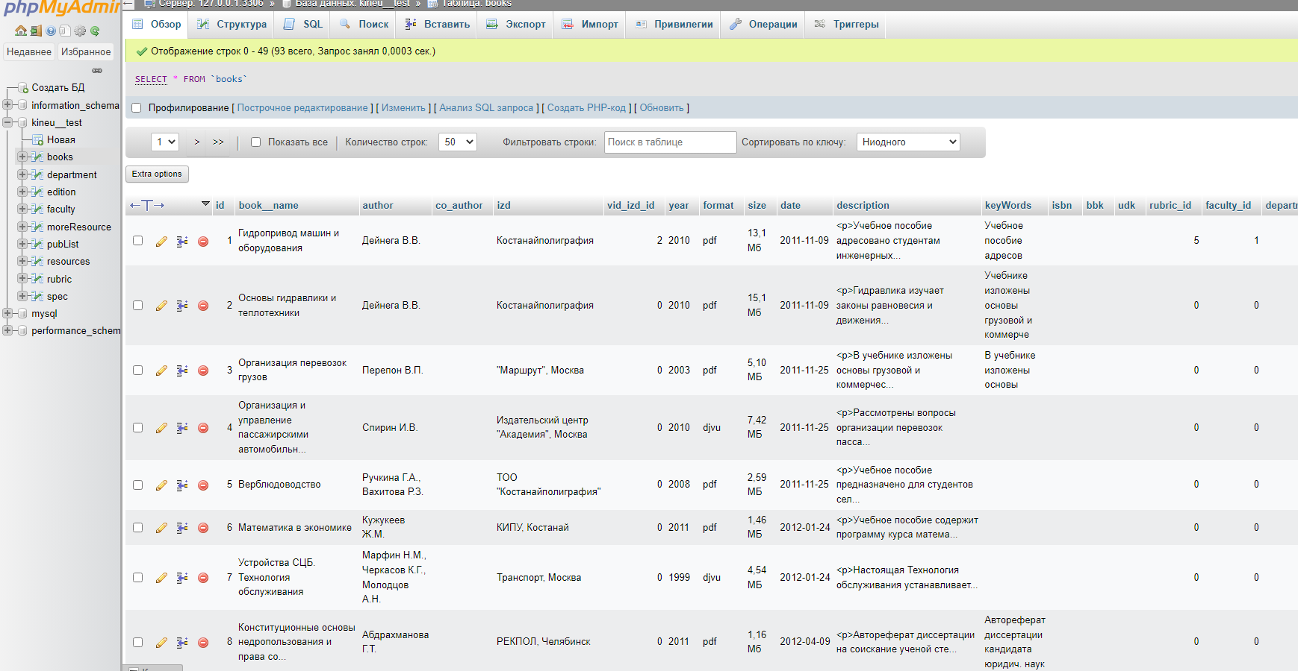

Рисунок 2 - Таблица «books»

1. «department» - (от англ. «Кафедра») Таблица, что хранит в себе данные обо всех кафедрах в университете. К этой таблице обращается таблица books по идентификатору, чтобы получить данные о кафедре для конкретной книги. Внешний вид таблицы:

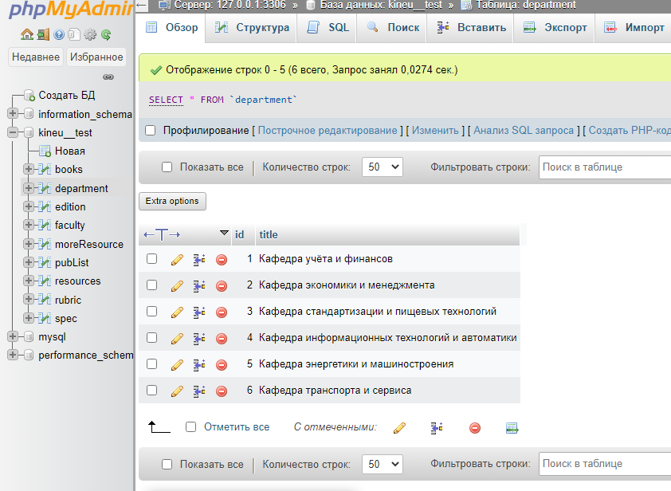

Рисунок 3 - Таблица «department»

1. «edition» - (от англ. «Издание») Таблица, в которой содержится информация о видах изданий, к которым тоже идёт обращение с таблицы books. Внешний вид таблицы:

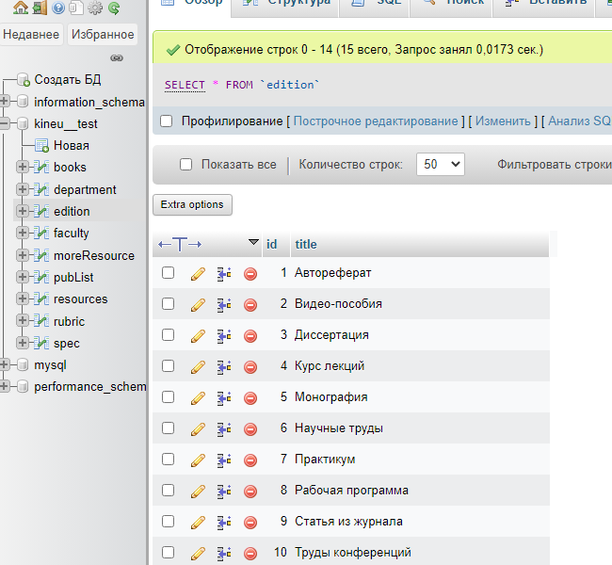

Рисунок 4 - Таблица «Edition»

1. «faculty» - (от англ. «Факультет») Таблица, что содержит информацию о факультетах и точно также обрабатывает информацию по id и используется в таблице books. Внешний вид таблицы:

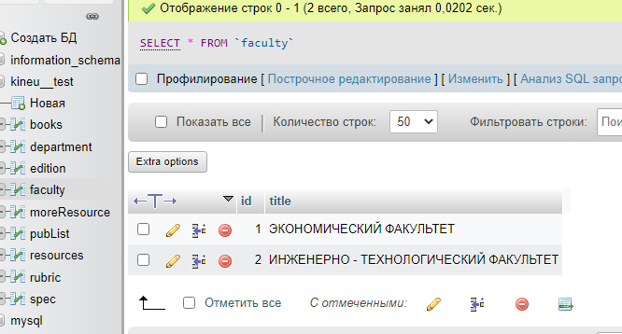

Рисунок 5 - Таблица «Faculty»

1. «moreResources» - Это таблица что содержит дополнительную информацию для страницы на сайте. Весь ознакомительный текст на сайте является статичным т.к. он не меняется, а есть информация, что может меняться и для динамической замены, эта информация была записана в базу данных. Внешний вид таблицы:

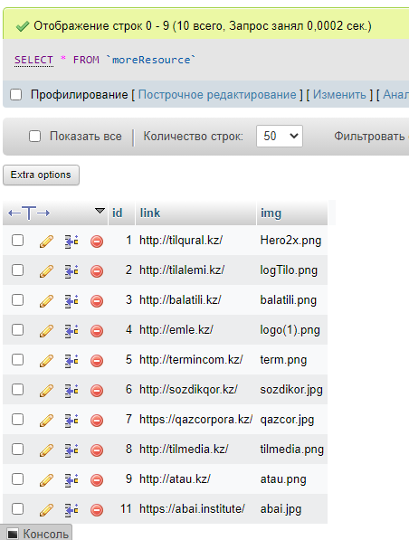

Рисунок 6 - Таблица «More Resources»

1. «pubList» - Таблица, что также содержит вспомогательную информацию для сайта. Чтобы динамически можно было её поменять и не изменять всё внутри кода, т.к. это требует больших усилий и обновлений проекта на сервере, в отличие от серверного изменения. Внешний вид таблицы:

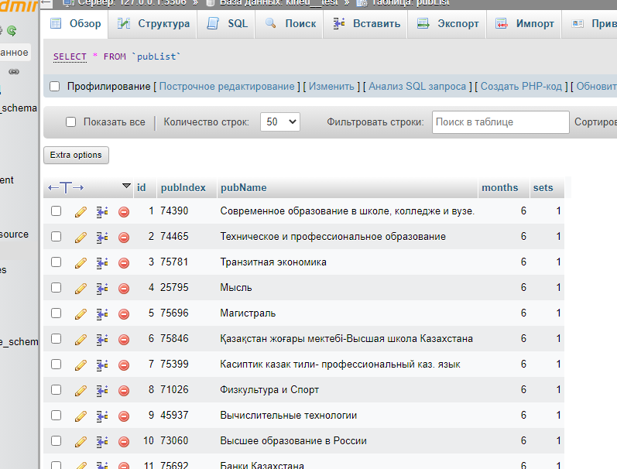

Рисунок 7 - Таблица «pubList»

1. «resources» - Это таблица работает вместе с «moreResources» для отображения списка внешних электронных ресурсов библиотеки. Данные таблицы содержат в себе адрес сайта каждого из ресурсов и название его изображения. Внешний вид таблицы:

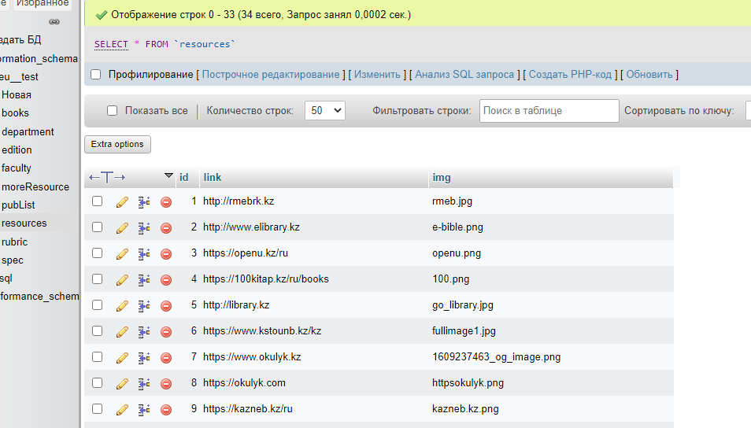

Рисунок 8 - Таблица «Resources»

1. «rubric» - (от англ. «Рубрика») Это таблица такая же, как faculty или editions. Она хранит в себе данные о рубриках книг. Также она “отправляет” свои данные в таблицу books по id. Внешний вид таблицы:

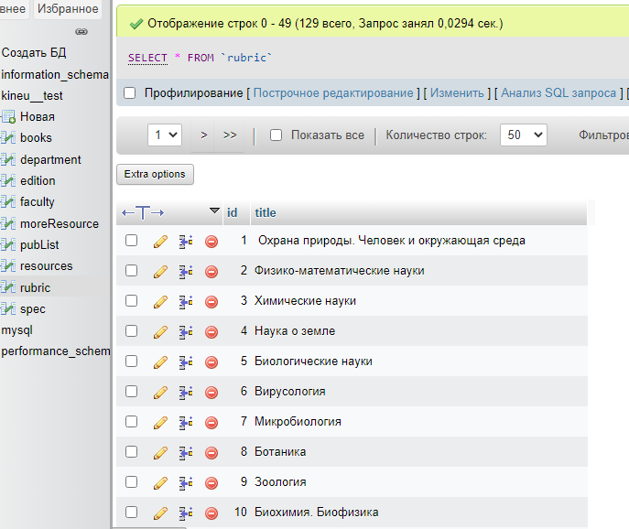

Рисунок 9 - Таблица «Rubric»

1. «spec» - (сокр. «specialties» - «специальности») Таблица, что точно также хранит в себе информацию о специальностях и делится информацией с таблицей «books». Внешний вид таблицы:

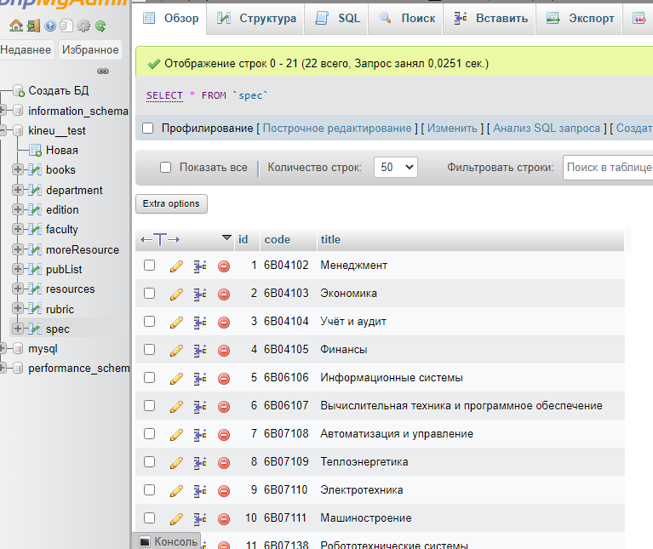

Рисунок 10 - Таблица «spec»

Когда все таблицы и структура была создана, необходимо только заполнить их данными. И если с рубриками и факультетами с этим проблем нет, то с таблицей «books» всё будет сложней, ибо материала действительно много. В базу данных входят книги, как с внешних источников, так и преподавателей университета начиная с 2011 года по сегодняшний день.

2.2. Создание веб страницы проекта. Его структура

Создание веб-страницы - это процесс разработки и создания интернет - страницы, которая может содержать различные элементы, такие как текст, изображения, видео, формы и другие элементы, необходимые для обеспечения функциональности сайта. Этот процесс включает в себя несколько этапов, начиная с планирования и проектирования до фактической реализации и публикации страницы в Интернете.

При проектировании веб-страницы важно учитывать ее цели и задачи, а также потребности пользователей. Ключевые аспекты проектирования веб-страницы включают в себя выбор цветовой гаммы, типографию, расположение элементов на странице, используемые шрифты и графические элементы.

Создание веб-страницы обычно включает в себя использование языков программирования, таких как HTML (Hypertext Markup Language) для разметки содержимого, CSS (Cascading Style Sheets) для оформления страницы, а также JavaScript для создания интерактивных элементов и динамического контента.

Важно также учесть адаптивность веб-страницы для отображения на разных устройствах, таких как мобильные телефоны и планшеты. В этом случае используется технология Responsive Web Design, которая позволяет создавать сайты, которые адаптируются к различным устройствам, сохраняя свой вид и функциональность.

Наконец, после создания веб-страницы необходимо проверить ее на наличие ошибок и недочетов, а также оптимизировать ее для быстрой загрузки и эффективной работы.

Но, в данном проекте, так как используется база данных MySQL, то для этого необходимо будет воспользоваться версткой на языке PHP.

Создание веб-страницы на языке PHP с подключением базы данных можно разделить на следующие этапы:

1. Планирование структуры базы данных: определение таблиц и их связей, выбор типов данных и ограничений.
2. Создание базы данных: создание базы данных и необходимых таблиц в СУБД.
3. Наполнение базы данных: добавление начальных данных в таблицы, если они уже известны.
4. Написание скриптов на языке PHP: создание файлов скриптов для работы с базой данных. Эти скрипты будут отвечать за добавление, удаление, редактирование и получение данных из базы данных.
5. Подключение скриптов к веб-странице: подключение созданных скриптов к веб-странице, чтобы они могли взаимодействовать с базой данных.
6. Тестирование и отладка: проверка работоспособности веб-страницы и скриптов на языке PHP, исправление возможных ошибок.
7. Развертывание: загрузка веб-страницы и скриптов на сервер для общего доступа пользователей.

Пройдёмся по каждому пункту по порядку, если с базами данных уже всё понятно и уже было всё сказано. То, на четвертом и пятом пункте хотелось бы остановиться поподробнее.

Написание скриптов на PHP является более усложнённой задачей чем просто верстка на HTML, необходимо установить специальное программное обеспечение для обработки PHP скриптов.

«OpenServer Panel» - Это приложение для создания локального сервера на компьютере, с помощью него можно компилировать PHP код и конвертировать его в HTML понятный браузеру код. Скачиваем приложение, устанавливаем. В настройках обязательно необходимо указать версию MySQL (нам это понадобиться при работе с БД).

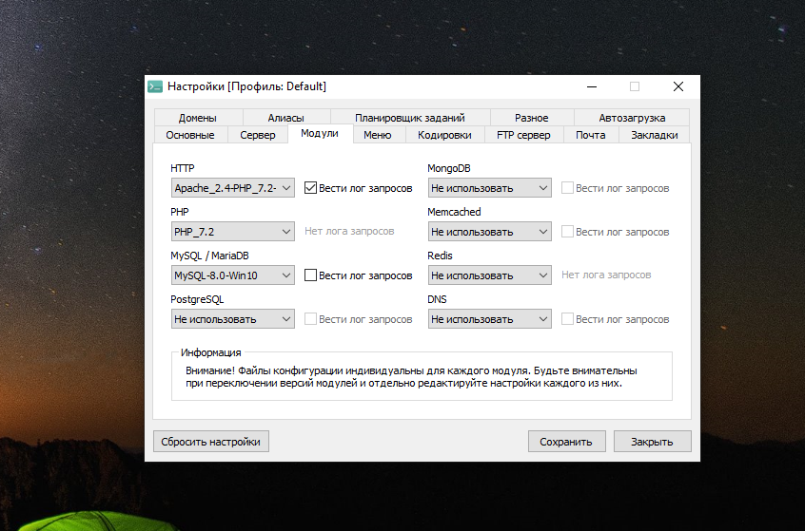

Рисунок 11 - Панель настроек MySQL в «OpenServer»

Уже сейчас можно просмотреть среду разработки баз данных которая называется «PhpMyAdmin». Для этого нажмём на иконку «OpenServer» (Зеленый, Красный либо Желтый флажок) в правом нижнем углу на панели задач. В открывшемся меню выбираем вкладку «Дополнительно» и выбираем «PhpMyAdmin».

Нам открывается окно как на (рис. 12)

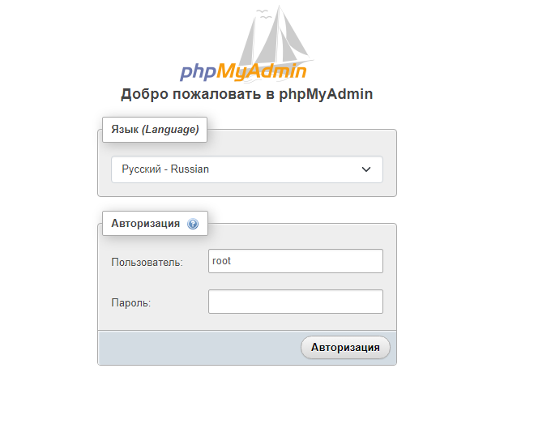

Рисунок 12 - Меню входа в PhpMyAdmin

По умолчанию у вас будет стоять логин «root» и пароль пустой. Так и должно быть, просто нажимаем «Авторизация» и открывается окно PhpMyAdmin.

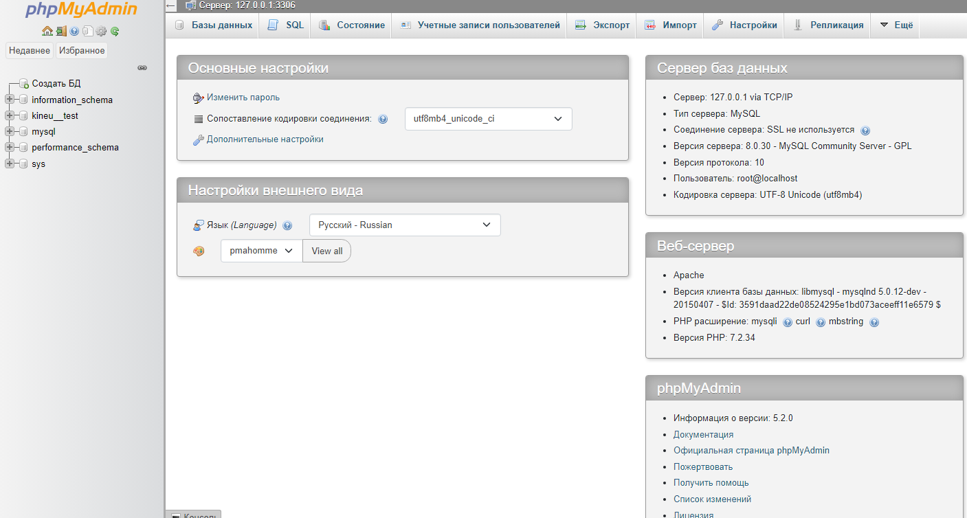

Рисунок 13 - Окно приложения PhpMyAdmin

Слева, на панели, можно видеть список баз данных. В данных БД хранятся таблицы, которые можно создавать сколько угодно. PhpMyAdmin очень удобен в своём функционале, в нём все автоматизировано и упрощено до понятного вида, поэтому я и выбрал его для разработки своего проекта.

OpenServer может компилировать код PHP, полностью выполнять всё что там происходит, затем результат выводить в основной файл с HTML версткой и уже потом отдавать его браузеру на обработку.

Структура проекта. Сайт представляет собой 1 главный файл «index.php»

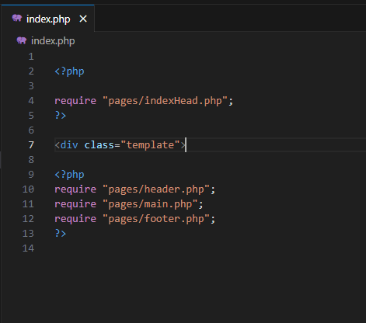

Рисунок 14 - Листинг кода файла «index.php»

Во время разработки я придерживался компонентного подхода создания. Чтобы не писать весь код в одном файле я писал все по блокам и в разных файлах. Здесь видно открытие PHP тега «<?php?>».

А внутри прописывается команду «require» что означает подключение какого-то файла в данном случае это файл «indexHead.php» и так далее. Просто подключаются файлы, таким образом, загружается главная страница проекта.



Рисунок 15 - Главная страница сайта

И так данный сайт приобретает вид красивой веб страницы, видно, что шапка сайта и навигационное меню, будто одна часть с остальным контентом, но это не так. Все что идёт от приветствия «Добро пожаловать» эта часть контента уже является файлом «main.php».

В этом и есть одна из прелестей языка PHP то, что в нём можно так легко и просто создавать страницы по частям.

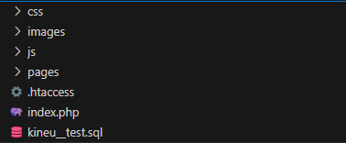

Рисунок 16 - Структура сайта

В файловой системе проекта, у нас есть папка «css» которая хранит в себе 1 файл «style.css»

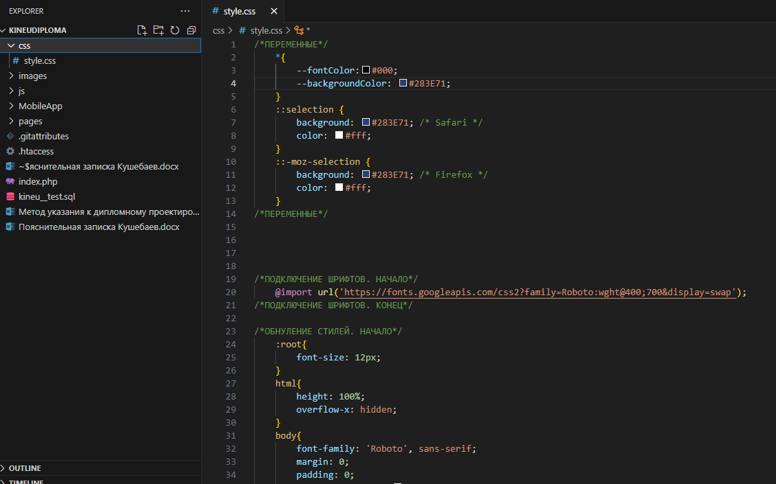

Рисунок 17 - Пример листинга кода в файле «style.css»

Далее, у нас есть папка «images» что хранит в себе все изображения, что есть на сайте. Папка «js» хранит в себе скрипты на языке JavaScript для реализации анимации и интерактивных элементов на сайте.

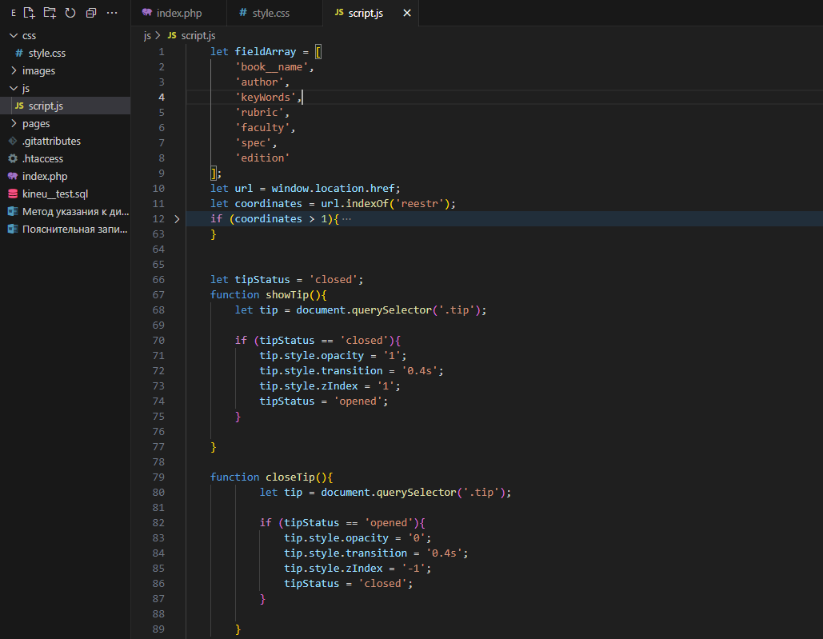

Рисунок 18 - Пример листинга кода в файле «script.js»

И одна из важнейших папок в проекте это «pages». Папка что хранит файлы всех страниц на сайте. Которые подключаются посредством той же самой команды require. Ниже приведена иллюстрация всех файлов в папке «pages».

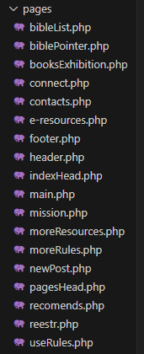

Рисунок 19 - Папка «pages»

На этом о структуре сайта закончили.

2.3. Реализация интерактивных элементов на сайте

Во время разработки, была написана шапка сайта и его навигационное меню. И после его создания началась разработка механика работы нажатия и появления меню каждого пункта этого меню. По нажатию на кнопку должна срабатывать функция «showDropDown» (Показать выпадающее меню) на языке JavaScript. Функция работала на основе манипуляции JS на DOM дерево HTML и меняла стили конкретного блока меню. А именно, функция меняла его CSS свойство «top» что позволяло опускать элемент до уровня, где его видно.

Но, впоследствии, я отказался от данного кода. Так как это можно сделать более удобнее, и менее затратным способом для браузера с точки зрения затраты ресурсов на подгрузку дополнительных файлов и обработку дополнительных функций.

Альтернативой стал способ обработки открытия меню не по клику мыши, а по наведению курсора. Для этого была использована функция JavaScript – «addEventListener» это функция что отслеживает любое событие что происходит на веб-странице. Уточняем какое конкретно событие должно отслеживаться в данном случае это событие «onMouseMove» т.е. движение мыши, и если курсор был замечен на место наших заголовков из навигационного меню, то в таком случае необходимо показать выпадающий список. Как именно он показывается, работа осуществляется всё по тому же принципу, при наведении курсора мыши, необходимо присвоить для свойства top значение на которое блок должен спустится из невидимой зоны.

Расчёт расстояния для спуска. Расчёт необходимо было совершить для того чтобы выпадающее меню отображалось верно на всех экранах, на которых будет запускаться сайт. Формула такова, берётся высота шапки сайта плюс высота навигационного меню. Эти значения складываются и получается высота всей шапки сайта на которую собственно говоря и должен спустится блок с выпадающим меню.

Пример кода ниже:

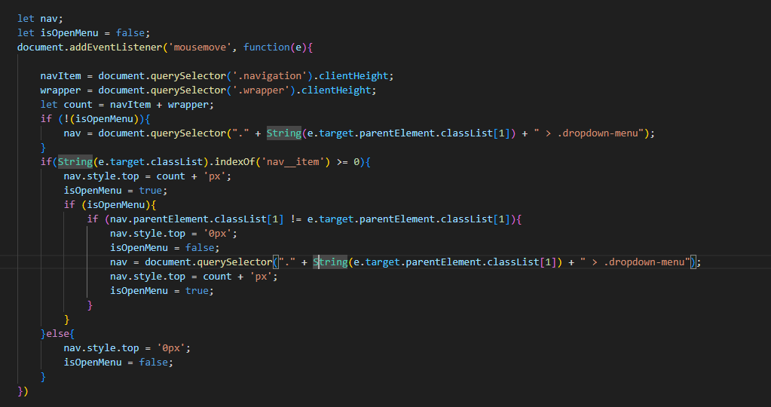

Рисунок 20 - Фрагмент кода с событием hover.

Как видно на рис.20 по событию «onmousemove» создаются 2 переменные в которые помещается значение высоты шапки сайта в которой находится заголовок «Библиотека КИнЭУ им. М.Дулатова» в единице измерения – пиксели. И во вторую переменную помещается значение высоты навигационного меню.

Далее, происходит проверка на состояние выпадающего меню, открыто ли оно или нет. Если же меню не открыто тогда задаём значение для свойства «top» - сумма высоты двух верхних блоков.

Таким образом, выпадающее меню всегда выводится правильно и всегда видимо, когда его вызывают. Так работают выпадающие списки на сайте.



Рисунок 21 – Демонстрация выпадающего меню

Следующим интерактивным элементом на сайте является слайдеры. Слайдеры или же карусели данных это блок на странице, в котором представлены несколько объектов, в данном случае это логотипы компаний, которые являются партнерами библиотеки КИнЭУ. Которые, можно переключать по нажатию кнопки. Внешний вид слайдера на главной странице сайта:



Рисунок 22 - Слайдер на главном экране

Данные иконки можно листать как слайдом по экрану, так и нажатием на управляющие кнопки.

Работа этот слайдер благодаря библиотеке для JavaScript под названием «Swiper». Суть заключается в том, что создаётся простая HTML верстка и к ней подключается плагин Swiper. Код представлен ниже:

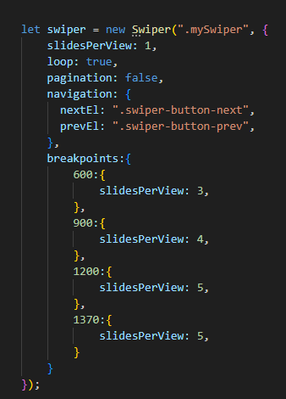

Рисунок 23 - Фрагмент кода библиотеки «Swiper»

Здесь, задаётся стандартные параметры для слайдера, такие как, сколько будет показываться слайдеров на экране, будут ли они зацикливаться по кругу, видимы ли кнопки управления, адаптивность слайдера и так далее.

В данном случае дополнительная библиотека сделала всю работу, и сэкономила много кода.

Далее, на сайте находится много статичного текста и интерактива в нём мало. А сейчас, главная часть проекта, это «Реестр новых поступлений»

2.4. Реестр новых поступлений

Реестр новых поступлений — это та часть проекта, что заняла большую часть времени на разработку. Реестр новых поступлений подразумевает страницу, в которой пользователь может видеть последние добавленные книги в базу данных, может пролистнуть сайт вниз и использовать навигационное меню для выбора страницы и просмотреть каждую книгу.

Также, сбоку, у нас располагается блок с сортировкой книг, для выборки необходимых среди большого количества материала.

План разработки был таков:

1. Реализовать вывод всех статей на страницу, путём подключения её к базе данных. А также сделать вывод именно тех характеристик книги, которые указаны в базе.
2. Создать пагинацию страниц.
3. Создать сортировку страниц.

Пойдём по порядку, попутно описывая каждый этап разработки и проблемы, с которыми я столкнулся.

1. Вывод статей на страницу. Необходимо для начала подключить страницу к базе данных, для этого было создан файл «connect.php» он хранится в папке pages с остальными страницами.

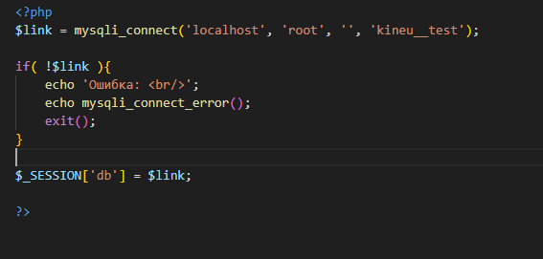

Рисунок 24 - Подключение к базе данных.

И за себя этот файл представляет лишь PHP код, который вставляется в HTML страницу перед использованием базы данных. После подключения к БД можно создать ассоциативный массив из столбцов таблицы что сейчас нужна. Выбирается таблица с помощью SQL запроса.

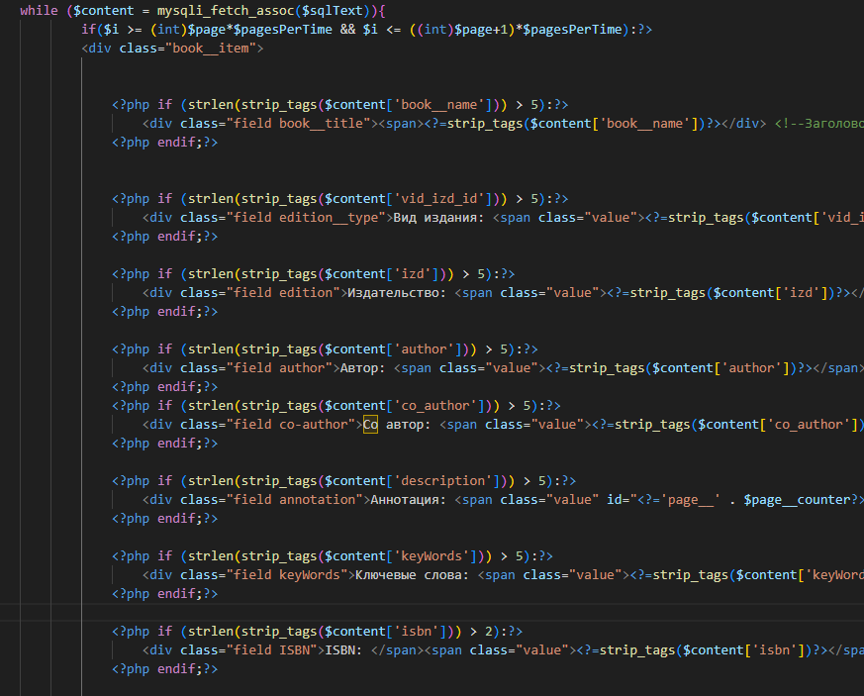

Рисунок 25 - Фрагмент кода функции, что вызывает каждую книгу из базы данных.

С помощью цикла while можно вывести данные из таблицы, а к таблице подключение происходит с помощью SQL запроса, этот запрос хранится в переменной «$sqlText». Он хранится в переменной, так как запрос может меняться в зависимости от параметров сортировки.

Итак, с помощью функции «mysqli_fetch_assoc» можно создать ассоциативный массив, в котором по названию полей у нас хранятся значения из таблицы.

Цикл нужен для того чтобы вывести каждое значение из таблицы по порядку. При этом цикл сам создаёт все элементы HTML верстки.

Следующим этапом, у нас идёт проверка условий через оператора «if», проверка заключается в том, чтобы вывести книги из правильного диапазона страниц, ну это уже второй вопрос о пагинации.

Ну и заключением функции по выводу данных из БД является проверка каждой строки характеристик, на наличие каких-либо данных. Т.е. если, у нас ничего не записано в строку «Соавтор» в таком случае не нужно даже выводить ее, ибо она будет пустая, а если же там что, то есть, то выводим всё. Собственно, внешний вид книг и всей странице вы можете увидеть ниже.



Рисунок 26 - Внешний вид страницы «Реестр новых поступлений»

Таким образом, все страницы выводятся в полной мере и соблюдая все правила. Но сейчас встала такая проблема, на момент создания, в базе находится 95 книг, и все они выходят подряд друг за другом, это сильно увеличивает длину страницы и время её загрузки.

Поэтому приходит на помощь такой способ навигации по данным, как «пагинация».

1. Создать пагинацию страниц.

Пагинация страниц - это метод организации контента на сайте, при котором большое количество данных разбивается на отдельные страницы, которые доступны для просмотра пользователю по одной или нескольким страницам одновременно.

Пагинация используется в тех случаях, когда необходимо предоставить большой объем информации, но отображение всех данных на одной странице слишком загружает ее и затрудняет навигацию для пользователя. Разбивая информацию на страницы, пользователь может более удобно просматривать содержимое и быстро находить необходимые данные.

Пагинация также позволяет сократить время загрузки страницы, так как она загружается только та часть информации, которая отображается на текущей странице. Это особенно актуально для пользователей с медленным интернет - соединением или для мобильных устройств с ограниченной скоростью передачи данных.

Веб-разработчики часто используют пагинацию в сочетании с запросами к базам данных, чтобы выводить большие объемы данных на веб-странице, таких как списки новостей, блогов, товаров в интернет - магазинах и т.д.

Как я создавал пагинацию страниц. Для начала была проведена работа в коде без отображения на странице, создана переменная, в которой хранится информация о том, сколько должны быть страниц на сайте, т.е. общее число статей поделено на количество статей, что отображается на экране.



Рисунок 27 - Внешний вид Пагинации на сайте.

Потом, цикл создаёт 4 кнопки, предыдущая страница, текущая страница, следующая страница и последняя страница. Также 2 кнопки для навигации по стрелочкам, которые перебрасывают тебя на 1 страницу вперёд либо назад.

Вся проблема заключалась в том, что я не знал, как вывести данные конкретной страницы, но я понял, что можно настроить диапазон значений вывода данных. А найти этот диапазон можно простым способом, где начальная точка является текущей страницей умноженной на количество статей на странице. А конечная точка это текущая страница плюс 1 и также умноженная на количество статей.

Но тогда встал вопрос, как получить текущую страницу. Вопрос решился GET запросом на PHP, нажатием на кнопку в пагинации, отправляется GET запрос на страницу и передаётся 1 параметр, например page-1, что указывает на страницу 2, так как отчёт идёт с нуля.

Далее, строка конкатенируется и обрезается до числа, полученное число уже играет роль начального индекса для цикла и это число плюс 1 как конечный индекс.

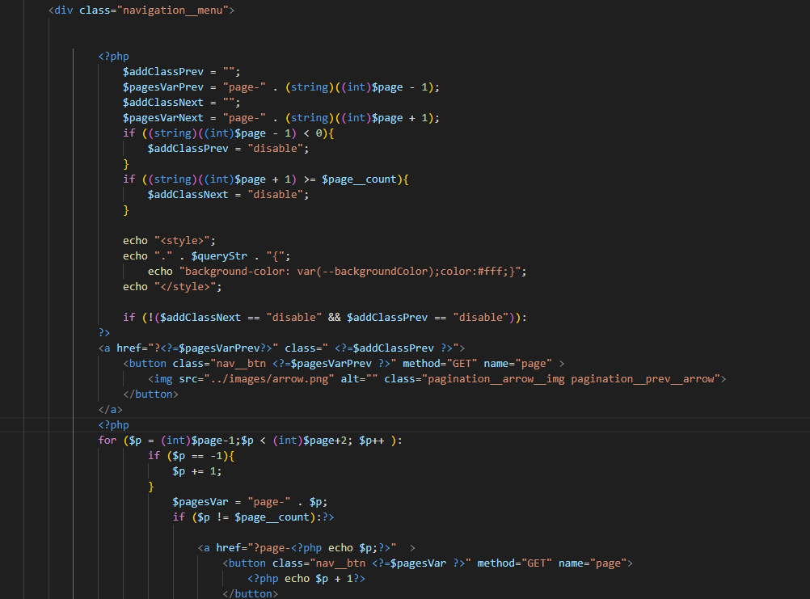

Рисунок 28 - Фрагмент кода меню пагинации.

Таким образом, у нас в зависимости от выбранной страницы выводится вся информация.

1. Создать сортировку страниц. Большая часть создания реестра уже выполнена, все книги выводятся и верно отображаются. Теперь необходимо реализовать сортировку страниц в зависимости от параметров полей сортировки.

Вот все поля сортировки созданы

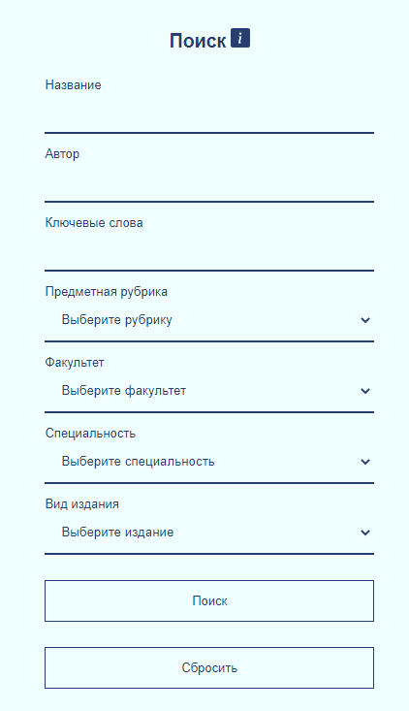

Рисунок 29 - Внешний вид полей сортировки.

В выпадающие списки добавлены данные из базы данных. Так, например поле «Предметная рубрика» хранит в себе множество значений

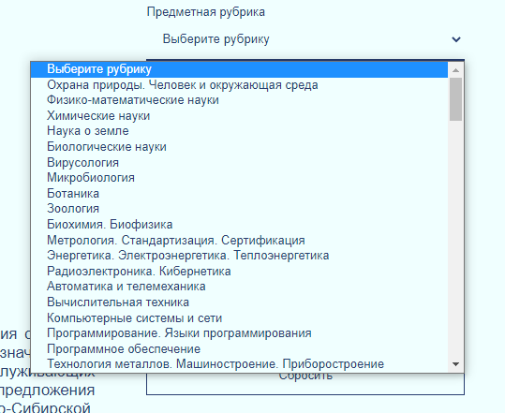

Рисунок 30 - Выпадающий список поля «Предметная рубрика»

И записывать их в HTML верстке не вариант, так как это неудобно и в случае если какая, то рубрика удалится или возникнет надобность добавить новую, это будет неудобно редактировать внутри кода в файле, поэтому всё делается в базе данных. Осуществляется подключение к таблице «rubric» (Рис. 9)

И из этой таблицы также, циклом выписываем все данные и вставляем в выпадающий список «Предметная рубрика». Повторяем эти манипуляции со всеми остальными полями кроме тех, в которых пользователь сам вводит значения как, например поле «Автор».

Перед нами теперь стоит задача, необходимо реализовать механизм работы так чтобы пользователь мог выбрать либо одно, либо два поля для сортировки максимум.

Для этого, используется событие ввода информации на странице - «input». И обрабатывает его, если пользователь ввёл данные в два поля, то блокируются все остальные поля, а если одно поле он стер либо отменил, то возвращается всё, как было, за это отвечает функция «addEventListener»

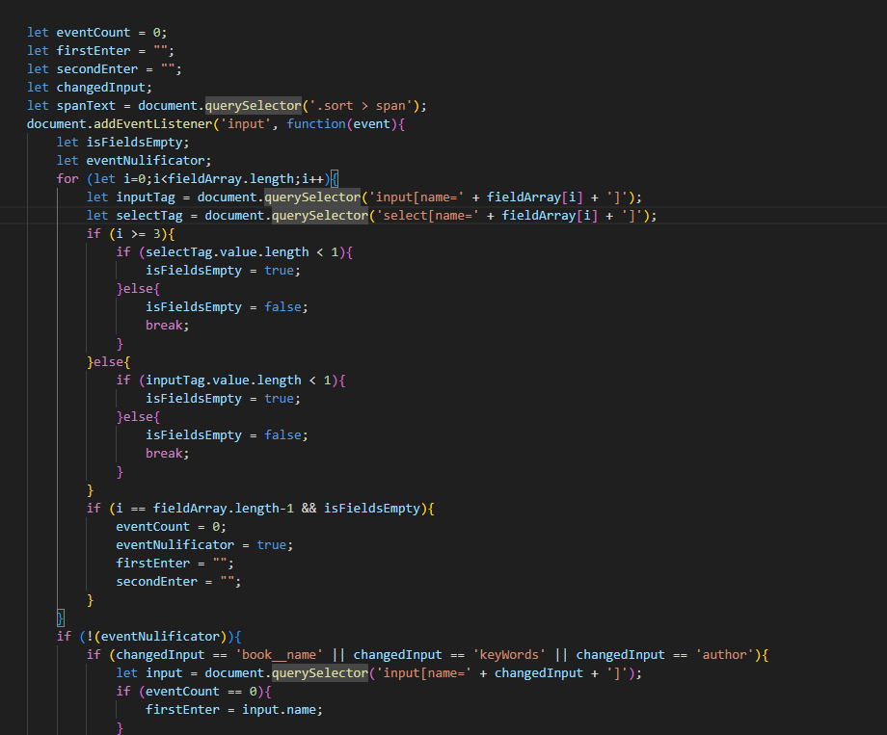

Рисунок 31 - Фрагмент кода для обработчика события ввода текста

А также функция «disableFields», т.е. во время исполнения кода выше, в конце получается две либо одна переменная с названием поля, в которое пользователь ввёл текст. А затем, вызывается функция для отключения всех полей кроме тех, что была получена.

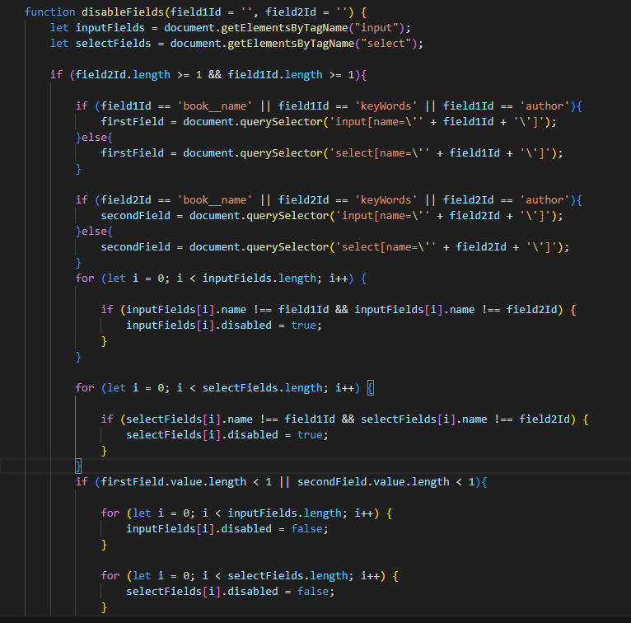

Рисунок 32 - Фрагмент кода функции «disableFields»

И эта функция получает два параметра, это те самые две переменные, что были переданы после выполнения события «input». И после выполнения функции все поля были отключены. Как это выглядит на сайте:

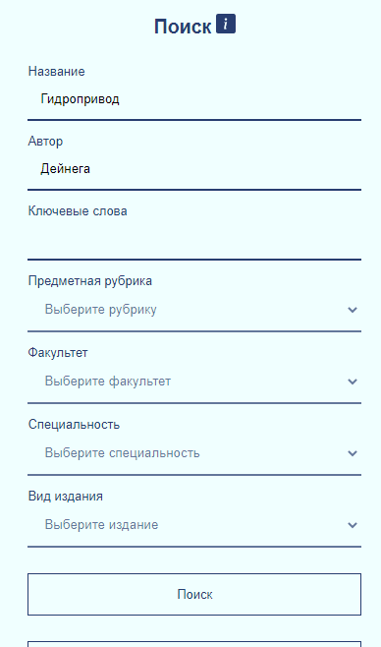

Рисунок 33 - Демонстрация отключения полей сортировки.

Здесь можно увидеть то, как поля, что не были выбраны стали окрашены немного серым цветом, что подчеркивает их нынешнюю позицию, а именно, они отключены.

После того, как были выбраны поля и известно какие поля были заполнены, а какие отключены, необходимо переходить к следующему этапу, к сортировке.

Сортировка создаётся благодаря конструированию SQL запросов в коде PHP что приведён ниже:

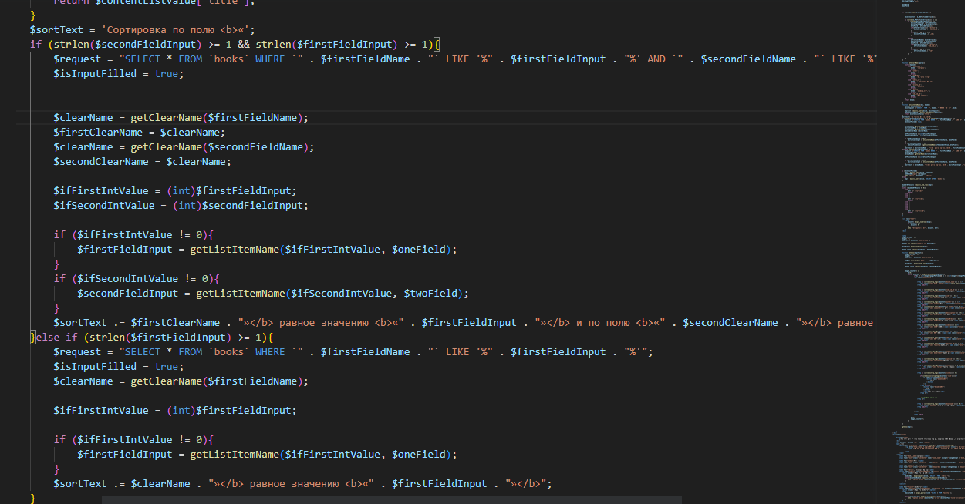

Рисунок 34 – Функция для создания SQL запроса исходя из введённых полей

В данном блоке кода есть чёткое разделение на конструкцию if. В блоке if (если) прописан сценарий если оба поля были заполнены, в таком случае создаётся SQL запрос вида:

«SELECT * FROM `books` WHERE %первое поле% LIKE %значение первого поля% AND %второе поле% LIKE %значение второго поля%».

SELECT * FROM `books` - это, на языке SQL буквально означает «Выбрать все данные из таблицы ‘books’». Далее, слово WHERE позволяет выбрать поле из данной таблицы, и дальше производить выборку, связанную с этим полем. Затем прописываются переменные в которых хранятся названия выбранного поля и его значение.

То есть, если опираться на данные что были записаны на (рис. 33). То в таком случае, SQL запрос приобретает следующий вид: Выбрать все данные из таблицы books где поле ‘Название’ равно ‘Гидропривод’ И где поле ‘Автор’ равно ‘Дейнега’.

Второй частью данной функции является блок оператора if, else. Else (иначе) прописывает сценарий в случае если заполнено только одно поле. В таком случае просто заполняется первая часть SQL запроса и всё.

Таким образом работает механизм сортировки.

2.5. Адаптивная часть веб страницы

Адаптивная верстка, это вид создания сайтов при котором разработчик задаёт стили элементов таким образом, что они будут пластичны и подстраиваться под разные размеры экраном. Сейчас, в период максимального развития смартфон индустрии, адаптивная верстка стала максимально необходимой, и создавать сайт без неё, смысла нет. Поэтому, сейчас даже перестали раздельно определять такие понятия как сайт и адаптивность, они стали единым целым.

Для создания сайта, который умеет подстраиваться под все экраны и не теряет своего вида, необходимо изначально создавать сайт используя не статичные единицы измерения такие как rem, em, проценты и т.д.

При создании этого проекта, в разработке использовались единицы измерения rem. Rem – это относительная единицы измерения, она опирается на размер шрифта на странице. Если размер экрана составляет как обычный широкоформатный монитор т.е. примерно 1920 пикселей в ширину, то размер шрифта будет 16 пикселей. В таком случае 1rem будет равен 16 пикселей.

Это удобно в использовании и практично. Но, для того чтобы пропорционально уменьшать размеры и отступы всех элементов разом, необходимо уменьшить лишь размер шрифта в зависимости от экрана.

Отслеживается изменение размера экрана с помощью CSS медиа запросов.

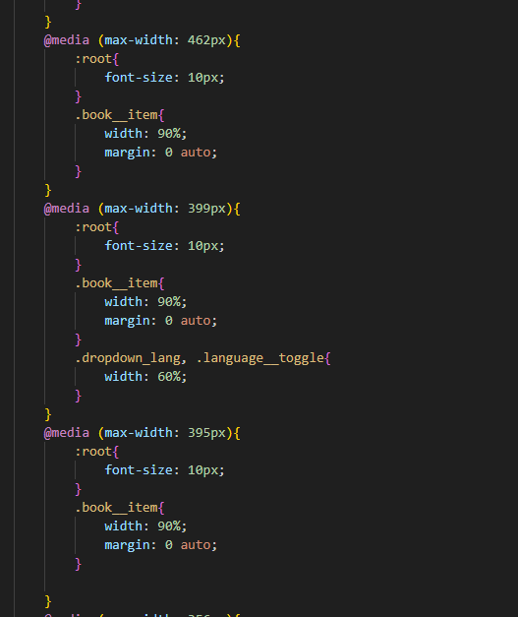

Рисунок 35 – Медиа запросы в CSS.

Для того чтобы указать размер экрана, которому будут задаваться стили, необходимо прописать ключевое слово «@media» и записать максимальную ширину экрана которой будут задавать стили.

Необходимо лишь уменьшать шрифт и поправлять недочёты, такие как ширина или отступы элементов.

Таким образом, работает адаптивная часть веб страницы.

2.6. Создание мобильного приложения

Создание мобильного приложения - это процесс разработки программного приложения, которое предназначено для установки и использования на мобильных устройствах, таких как смартфоны и планшеты. Мобильные приложения могут быть разработаны для различных платформ, включая Android, iOS и Windows Phone.

В данном случае, разработка велась чисто для операционной системы Android. В дальнейшем будет производится работа над версиями приложения под другие ОС.

В качестве ПО для создания приложения использовалось Android Studio. Android Studio - это интегрированная среда разработки (IDE) для создания мобильных приложений под операционную систему Android. Она предоставляет разработчикам все необходимые инструменты, чтобы эффективно проектировать, разрабатывать, отлаживать и развертывать приложения для Android.

Для создания мобильного приложения из уже готового сайта, потребуется компонент что встроен в Android Studio под названием WebView. Компонент WebView является одним из ключевых инструментов в Android Studio, который позволяет встроить веб-содержимое в мобильное приложение.

WebView представляет собой виджет, который отображает веб-страницы и обеспечивает возможность взаимодействия с ними внутри приложения.

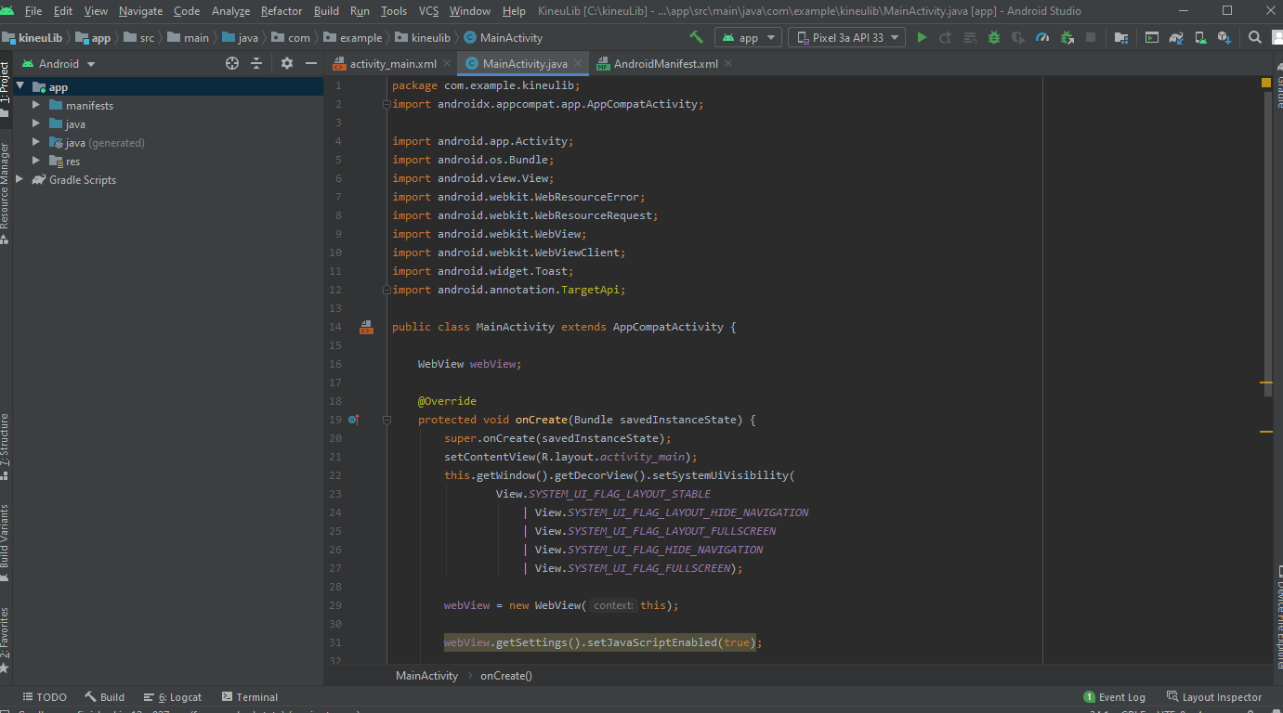

Рисунок 36 – Внешний вид окна Android Studio

Написав буквально пару строчек кода на языке Java, в функцию loadURL вставляем адрес сайта, и он загружается в приложении. Однако были некоторые трудности, Android Studio очень ресурс затратное приложение и приходилось устанавливать более старую версию чтобы средний компьютер мог запустить данное приложение.

На выходе, приложение можно отправить на релиз, и предоставляется «.apk» файл которые можно скинуть себе на Android смартфон и установить.



Рисунок 37 – Внешний вид мобильного приложения

2.7. Перевод сайта на другие языки

Под самый конец встала задача, реализовать функцию выбора языков на сайте, этими дополнительными языками стали Казахский и Английский. Для создания такого функционала был подключен виджет от Google Translate.

Подключается файл «google-translate.js» который хранит в себе JavaScript сценарий, как правильно перевести текст на странице.

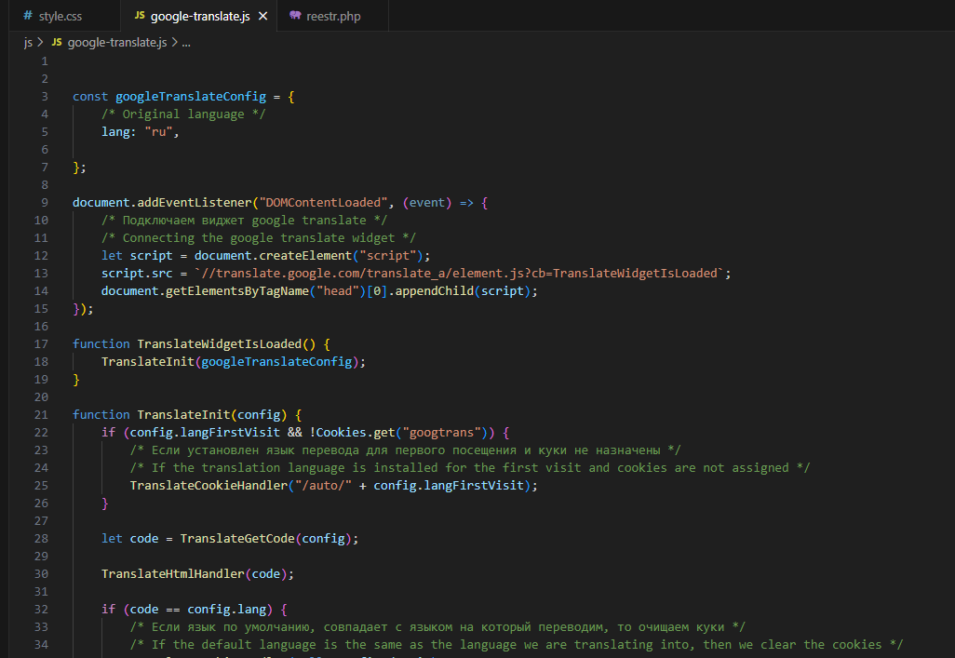

Рисунок 38 – Фрагмент кода из файла google-translate

Механизм работы довольно прост, после выбора языка в шапке сайта (Рис. 39) данные о языке сохраняются в Cookies эдакая временная переменная, которая хранится на сайте какое-то заданное количество времени.



Рисунок 39 – Демонстрация кнопки смены языков

После каждого обновления страницы браузер читает файлы Cookie и переводит сайт на выбранный язык с помощью Google Переводчика.



Рисунок 40 – Версия главного меню сайта на английском языке



Рисунок 41 - Версия главного меню сайта на казахском языке

3. Экономическая часть

Экономическая часть дипломного проекта является важным компонентом и включает анализ финансовых аспектов проекта. Она позволяет оценить экономическую целесообразность и эффективность разработки и внедрения предлагаемого решения.

Компьютер был предоставлен по месту работы в отделе информационных технологий КИнЭУ. Затраты – 0тг.

Стоимость клавиатуры под замену:



Стоимость дополнительного монитора:



Затраты за использование компьютера. Дипломное проектирование длилось 3 месяц. Энергопотребление компьютера составляет:



Рабочий день:



С понедельника по пятницу, в период с марта до мая 2023 года получается



Количество рабочих часов равно:



Общее количество затраченной электроэнергии рассчитывается по формуле:



Сумма что была затрачена рассчитывается по формуле:



где:



|  |  |  |
| --- | --- | --- |
| **Затраты** | **Формула** | **Сумма** |
| Затраты на покупку клавиатуры и монитора |  | 22 000 тг. |
| Количество затраченной электроэнергии |  | 249,96 кВт. |
| Количество затраченных средств на электроэнергию |  | 4 840 тенге |

4. Охрана труда

Охрана труда - это комплекс мер и действий, направленных на обеспечение безопасности и сохранение здоровья работников в процессе трудовой деятельности. Ее целью является предотвращение производственных травматизмов, профессиональных заболеваний, а также создание безопасной и комфортной рабочей среды.

Охрана труда является неотъемлемой частью любой организации и обязательной для выполнения в соответствии с законодательством. Она имеет ряд важных функций и задач.

Важные аспекты охраны труда для программиста включают:

1. Эргономика рабочего места: Организация удобного и правильно настроенного рабочего места, включая правильное положение тела, регулируемую мебель и оборудование, а также подходящую освещенность и аккуратную организацию кабелей.
2. Перерывы и физическая активность: Регулярные перерывы для отдыха и разминки помогают предотвращать нагрузку на глаза, шею и спину. Рекомендуется проводить физические упражнения или прогулки для снятия напряжения и стимулирования кровообращения.
3. Глаза и зрение: Работа за компьютером может нагружать глаза, поэтому важно обеспечить правильную освещенность, использовать защитные экраны и устранять рефлексы. Регулярные перерывы и упражнения для глаз также помогут снизить напряжение.
4. Правильная позиция и эргономика клавиатуры: Важно следить за правильной позицией тела, чтобы предотвратить проблемы со спиной, шеей и запястьями. Использование эргономической клавиатуры и мыши может помочь снизить риск повреждений.
5. Психологическое благополучие: Работа программиста может быть интенсивной и стрессовой.

ЗАКЛЮЧЕНИЕ

В заключение дипломной работы, посвященной созданию мульти язычного интернет-портала и его мобильного приложения для библиотеки Костанайского Инженерно-Экономического Университета, можно подвести следующие основные выводы:

В результате проведенной работы был разработан и реализован мульти язычный интернет-портал и соответствующее мобильное приложение, предоставляющие удобный и эффективный доступ к ресурсам библиотеки. Веб-страница библиотеки была создана с использованием HTML, CSS и JavaScript, обеспечивая понятную навигацию и интерактивность для пользователей.

Была разработана база данных, которая содержит информацию о книгах, факультетах, специальностях, рубриках и других сущностях, необходимых для организации эффективного поиска и управления ресурсами библиотеки. Использование базы данных позволяет легко управлять и обновлять информацию, а также предоставлять актуальные данные пользователям.

Особое внимание уделялось адаптивности сайта под различные экраны, что позволяет пользователям комфортно просматривать и взаимодействовать с ресурсами библиотеки с помощью различных устройств, включая компьютеры, планшеты и смартфоны. Мобильное приложение, разработанное для операционной системы Android с использованием Android Studio и компонента WebView, предоставляет дополнительное удобство в использовании библиотечных ресурсов на мобильных устройствах.

Заключительно, данный дипломный проект не только успешно решает поставленные задачи, но и имеет потенциал для дальнейшего развития и внедрения в других образовательных учреждениях. Он представляет собой ценный ресурс для улучшения доступа к знаниям, совершенствования образования и улучшения пользовательского опыта в сфере библиотечных услуг

СПИСОК ИСПОЛЬЗОВАННЫХ ИСТОЧНИКОВ

1. "Clean Code: A Handbook of Agile Software Craftsmanship" - Robert C. Martin [Книга] - 2008, 464 страницы
2. W3Schools [Электронный ресурс] - Режим доступа: https://www.w3schools.com/
3. "Design Patterns: Elements of Reusable Object-Oriented Software" - Erich Gamma, Richard Helm, Ralph Johnson, John Vlissides [Книга] - 1994, 395 страниц
4. "Refactoring: Improving the Design of Existing Code" - Martin Fowler [Книга] - 1999, 431 страница
5. CSS-Tricks [Электронный ресурс] - Режим доступа: https://css-tricks.com/
6. "Code Complete: A Practical Handbook of Software Construction" - Steve McConnell [Книга] - 2004, 960 страниц
7. Smashing Magazine [Электронный ресурс] - Режим доступа: https://www.smashingmagazine.com/
8. "The Pragmatic Programmer: Your Journey to Mastery" - Andrew Hunt, David Thomas [Книга] - 1999, 352 страницы
9. MDN Web Docs [Электронный ресурс] - Режим доступа: https://developer.mozilla.org/
10. "Алгоритмы. Построение и анализ" - Thomas H. Cormen, Charles E. Leiserson, Ronald L. Rivest, Clifford Stein [Книга] - 2013, 1328 страниц
11. "Операционные системы: проектирование и реализация" - Эндрю С. Таненбаум [Книга] - 2006, 1096 страниц
12. Stack Overflow [Электронный ресурс] - Режим доступа: https://stackoverflow.com/
13. "Основы баз данных" - К. Дейт [Книга] - 2015, 1008 страниц
14. "Разработка требований к программному обеспечению" - Карл Вигерс [Книга] - 2003, 544 страницы
15. Google Developers [Электронный ресурс] - Режим доступа: https://developers.google.com/
16. "Проектирование программного обеспечения" - Иэн Соммервилл [Книга] - 2006, 864 страницы
17. A List Apart [Электронный ресурс] - Режим доступа: https://alistapart.com/